实验名称 光栅的特性及光波波长的测定
（年级：2022级 专业：数据科学与大数据技术 姓名：邓恺琪）
引言
光谱测量和光谱分析是研究物质成分及研究原子和分子结构的重要手段。光栅是光谱测量中的一个重要的、不可缺少的色散元件，它能将光源发出的光按波长分列为谱线并按有序排列。衍射光栅由大量等宽、等间距、平行排列的狭缝构成。一般可以分为两类：用透射光工作的透射光栅和用反射光工作的反射光栅。
本实验要求：理解光栅衍射的原理，研究衍射光栅的特性；掌握用衍射光栅精确测量波长的原理和方法；进一步熟悉分光计的工作原理和分光计的调节、使用方法。
一、实验目的
1、 进一步掌握分光计的构造、使用和调节方法。
2、 了解光栅特性，并利用光栅衍射法测量光波波长、角色散率和分辨本领。
二、实验仪器
分光计，低压汞灯，光栅片，平面镜。
三、实验原理
3.1 光栅常数和光栅方程
衍射光栅是由大量等宽、等间距、平行排列的狭缝构成的光学元件。用于可见光区的光栅每毫米缝数可达几百到上千条。设缝宽为 a，相邻狭缝间不透光部分的宽度为 b，则缝间距 d = a + b 就称为光栅常数(图3.1-1)。
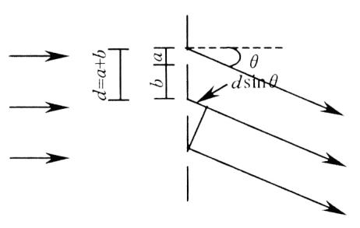
图3.1-1 衍射光栅
根据夫琅和费衍射理论，波长 $λ$ 的平行光束垂直投射到光栅平面上时，光波将在每条狭缝处发生衍射，各缝的衍射光在叠加处又会产生干涉，干涉结果决定于光程差。因为光栅各狭缝间距相等，所以相邻狭缝沿 $θ$ 方向衍射光束的光程差都是 $dsinθ$ (图3.1-1)。$θ$ 是衍射光束与光栅法线的夹角，称为衍射角。 $θ$ 是衍射光束与光栅法线的夹角，称为衍射角。
在光栅后面放置一个会聚透镜，使透镜光轴平行于光栅法线（3.1-2），透镜将会使图 3.1-2 所示平面上衍射角为 $θ$ 的光都会聚在焦平面上的 P 点，由多光束干涉原理，在 $θ$ 满足下式时将产生干涉主极大，P点为亮点：
$dsinθ=kλ(k=0,±1,±2⋯)$ (3.1-1)
式中 k 是级数，d 是光栅常数。(3.1-1)式称为光栅方程，是衍射光栅的基本公式。
由(3.1-1)式可知，$θ=0$ 对应中央主极大，$P_{0}$点为亮点。中央主极大两边对称排列着±1 级、±2 级……主极大。实际光栅的狭缝数目很大，缝宽越小，所以当产生平行光的光源为细长的狭缝时，光栅的衍射图样将是平行排列的细锐亮线，这些亮线实际就是光源狭缝的衍射干涉条纹。
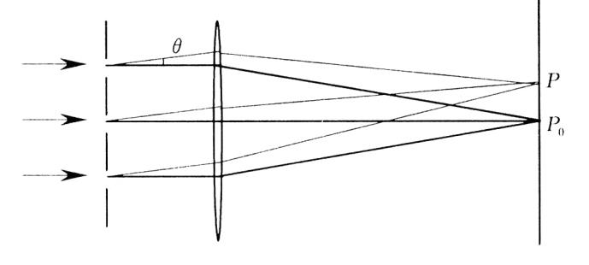
图3.1-2 光栅衍射示意图
3.2 光栅光谱
当入射光为复色光时，由光栅方程可知，对给定常数 d 的光栅，只有在是 k=0 即 $θ=0$ 的方向该复色光所包含的各种波长的中央主极大会重合，在透镜的焦平面上形成明亮的中央零级亮线。对 k 的其他值，各种波长的主极大都不重合，不同波长的细锐亮线出现在衍射角不同的方位，由此形成的光谱称为光栅光谱。级数 k 相同的各种波长的亮线在零级亮线的两边按短波到长波的次序对称排列形成光谱，k=1 为一级光谱，k=2 为二级光谱……，各种波长的细锐亮线称为光谱线。图 3.1-3 即为低压汞灯的衍射光谱示意图。如果确知光栅常数 d ，级数 k ，精确测定光谱线的衍射角就可以确定光波的波长。反之，也可以由已知的波长确定光栅常数。
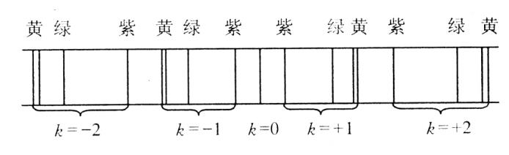
图3.1-3 低压汞灯衍射光谱示意图
3.3 光栅的特性
角色散和分辨本领是光栅的两个重要特性。衍射光栅能将复色光按波长在透镜焦平面上分开成不同波长的谱线，说明衍射光栅有色散作用。由于衍射现象，使光谱线扩展为较宽的亮条纹，因而限制了光栅的分辨能力，根据理论推导，光栅的色散能力可以用角色散 D 表征。
$D=\frac{dθ}{dλ}$ (3.1-2)
上式表示单位波长间隔的两条单色谱线间的角间距。将光栅方程（3.1-1）微分就可以得到光栅的角色散
$D=\frac{k}{dcosθ}$ (3.1-3)
由方程（3.1-3）可知，光栅常数越小，角色散越大，光谱的级次越高，角色散越大。
分辨本领 R 表征光栅分辨光谱细节的能力，如果光栅刚刚能将 $λ$ 和 $λ+dλ$ 两条谱线分开，则
$R=\frac{λ}{dλ}$ (3.1-4)
根据瑞利判断，当一条谱线的光强极大和另一条谱线的极小重合时，两条谱线刚好可以被分辨。由此可以推出
$R=kN$ (3.1-5)
式中 N 为光栅的总狭缝数，k 为光谱的级数。N 的数目很大，可知光栅是具有高分辨本领的光学元件。
四、内容步聚
4.1、调整分光计
利用光垂直入射光栅的光栅方程式 $dsinθ=kλ(k=0,±1,±2⋯)$ 研究光栅特性和测量光谱必须满足：①入射平行光必须垂直于光栅表面；②零级两侧的光谱线等高。为满足上述两个条件，测量前需作分光计和平面光栅的调整。
测量前调节：
（1）分光计调节要求：平行光管产生平行光，望远镜调焦于无穷远；平行光管光轴、望远镜光轴垂直于仪器转轴，并使平行光管光轴与望远镜光轴在同一水平线上。有关分光计的调节方法，请参阅教材中的实验 3.9。
（2）调节光栅平面与平行光管光轴垂直。
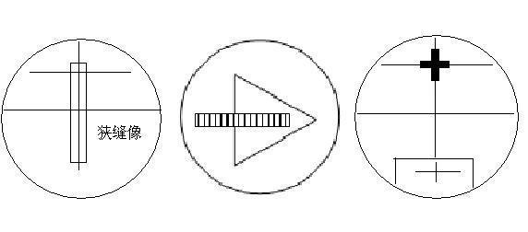
图 4.1-4 图 4.1-5 图4.1-6
具体方法：使平行光管正对光源，调节平行光管产生平行光，并调节狭缝宽度至 1 mm~2mm，转动望远镜使分划板的叉丝对准狭缝中央，见图 4.1-4。固定望远镜，将光栅置于载物台上（如图 4.1-5），根据目测尽可能做到使光栅平面垂直平分“1”、“2”连线，而“3”应在光栅平面内。转动游标盘，使光栅大致垂直于望远镜光轴。用自准直法严格地调节载物台下的调平螺钉“1”、“2”（注意，不能调节望远镜的调倾螺钉），直至望远镜射出的、经光栅平面反射回来的绿十字在图 4.1-6 位置。此时，光栅平面与平行光管的光轴垂直，且与仪器转轴平行，随即固定游标盘（注：不必把光栅转 180°）。
（3）调节零级两边谱线等高。
松开望远镜的止动螺钉，转动望远镜，观察正、负一级光谱线，注意观察叉丝交点是否在各条谱线的中央。如果不在中央，应调节载物台下螺钉“3”，使正、负一级谱线的中央都过叉丝交点，此时两边谱线等高。
4.2、用平面衍射光栅测量低压汞灯谱线波长
分光计按要求调节好之后，必须固定载物台和游标盘，只让望远镜能绕主轴转动。首先左、右转动望远镜全面观察光栅的衍射光谱，再开始测量各条谱线位置。测量时，可以从中央明条纹开始分别向左、右两边测量，也可以从左（或右）边到右（左）边，单方向转动望远镜测量。记录数据于表 5.1-1。测量完毕后，将平面光栅从载物台上拿下，但不要调乱已调好的分光计。
注意：开始测量角度 $θ$ 之前，必须通过移动观察目镜观察一周，在确定 k＝±2 级时，对应的两条黄光清晰可见的前提下，才开始测量。另外，在 k＝±1 时，同一光谱偏离 0 级的角度大小应该大致相等。在 k＝±2 时也具有同样的特点，这一特点可用于检验光栅是否与入射光垂直。
五、数据处理
1、已知光栅常数，测定绿光
次数 | 右边一级谱线 |  | 左边一级谱线 |  | 波长(nm)
次数 | 左窗 | 右窗 | 左窗 | 右窗 | 波长(nm)
1 | $$247°28'$$ | $$67°27'$$ | $$253.5°13'$$ | $$73.5°11'$$ | $$543.69$$
2 | $$247.5°$$ | $$67°27'$$ | $$253.5°13'$$ | $$73.5°10'$$ | $$543.69$$
3 | $$247°26'$$ | $$67°25'$$ | $$253.5°13'$$ | $$73.5°11'$$ | $$547.32$$
$$\overline{λ}=\frac{λ_{1}+λ_{2}+λ_{3}}{3}=\frac{543.69+543.69+547.32}{3}=544.90（nm)$$
因此测得绿光波长为544.90nm。
2、已知光栅常数，测定黄光
次数 | 右边一级谱线 |  | 左边一级谱线 |  | 波长(nm)
次数 | 左窗 | 右窗 | 左窗 | 右窗 | 波长(nm)
1 | $$247°16'$$ | $$67°15'$$ | $$253.5°23'$$ | $$73.5°20'$$ | $$575.64$$
2 | $$247°16'$$ | $$67°15'$$ | $$253.5°20'$$ | $$73.5°17'$$ | $$571.28$$
3 | $$247°18'$$ | $$67°15'$$ | $$253.5°25'$$ | $$73.5°22'$$ | $$577.09$$
$$\overline{λ}=\frac{λ_{1}+λ_{2}+λ_{3}}{3}=\frac{575.64+571.28+577.09}{3}=574.67（nm)$$
因此测得黄光波长为574.67nm。
3、测定未知光栅常数（已知绿光波长$λ=546.07nm$）
次数 | 右边一级谱线 |  | 左边一级谱线 |  | 光栅常数  （lines/mm）
次数 | 左窗 | 右窗 | 左窗 | 右窗 | 光栅常数  （lines/mm）
1 | $$79°48'$$ | $$259°42'$$ | $$98°29'$$ | $$278°20'$$ | 296.86
2 | $$79°48'$$ | $$259°42'$$ | $$98°30'$$ | $$278°22'$$ | 297.05
3 | $$79°48'$$ | $$259°42'$$ | $$98°30'$$ | $$278°21'$$ | 297.12
$$\overline{d}=\frac{d_{1}+d_{2}+d_{3}}{3}=\frac{296.86+297.05+297.12}{3}=297.01(lines/mm)$$
因此波长为546.07nm的绿光的光栅常数为 297.01 lines/mm。
六、结论及分析
误差分析：
- 系统误差：
① 仪器误差：分束器、单色仪、光栅和显微镜等仪器的精度和稳定性对实验结果产生影响。
② 环境误差：实验环境中的温度、湿度等因素可能导致仪器漂移或误差。
- 偶然误差：
① 操作误差：操作过程中的疏忽或不当可能导致实验结果不准确。
② 测量误差：测量衍射条纹间距时，可能存在误差，例如测量工具精度不高、操作不当等。
改进措施：
- 仪器校准：定期对分束器、单色仪、光栅和显微镜等仪器进行校准，确保其精度和稳定性。
- 环境控制：在实验过程中，保持实验室环境的稳定，避免温度、湿度等因素对仪器的影响。
- 操作规范：规范操作过程，避免疏忽或不当操作导致实验结果不准确。
④ 提高测量精度：采用高精度的测量工具或方法，减小测量误差的影响。
七、思考题
(1)分光计调整的要求是什么? 如何实现?
① 望远镜聚焦于无穷远。使用自准直法，即通过调节可以清楚地观察平行光。
② 望远镜光轴垂直于仪器转轴。使用平面镜转动180度，十字反射像都准确落在MN线上—逐步逼近法。
③ 使平行光管发出的是平行光。使用平行光管来产生平行光。
④ 平行光管光轴垂直于仪器的转轴。使狭缝像在望远镜视场上下对称。
⑤ 调节载物平台与分光计中心转轴垂直。
(2)如果光栅位置不正确对测量结果有什么影响? 如果平行光管的狭缝过宽对实验有什么影响?
① 光栅位置的不正确会导致光束与光栅之间的角度发生变化，进而影响到光经过光栅后的衍射效果。这样可能会导致实验测量结果产生偏差，使得观察到的干涉条纹错位或模糊不清。
② 平行光管的狭缝过宽会导致入射光波的角度不够准确，进而影响到光束通过光栅后的衍射效果。较宽的狭缝会导致衍射出的干涉条纹变得模糊，难以观察和测量。因此，狭缝过宽会降低实验的精确性和准确性。
(3)在这个实验中都采取了哪些措施提高测量数据的准确度?
① 多次测量求平均值
② 调整分光计
附：原始数据

